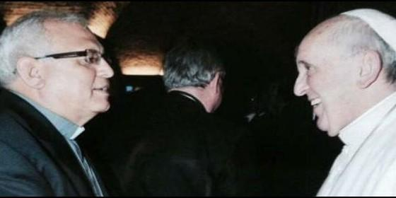
Francisco salida a Ramazzini


"Me siento en una corriente de mucha afinidad con el Papa Francisco"

Monseñor Ramazzini: "Ser obispo es compartir los sueños de los más vulnerables y excluidos"

"Muchos sectores eclesiales mantienen la actitud de conservar sin contaminarse, de sentirse seguros"
Luis M. Modino, 07 de febrero de 2016 a las 20:10
En los últimos años hemos venido perdiendo mucho de esa dimensión profética y creo que es necesario revitalizarla
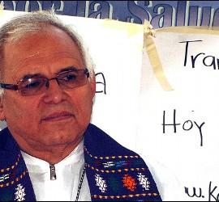
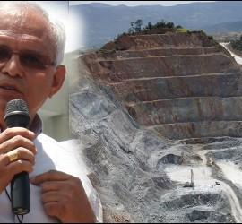

(Luis M. Modino).- Monseñor Álvaro Ramazzini es una de las figuras más destacadas de la Iglesia Guatemalteca. A sus 68 años, desde 2012, es obispo de la diócesis de Huehuetenango, situada en la frontera con México, a donde fue enviadado desde la diócesis de San Marcos, que pastoreaba desde 1988.
Comprometido con las causas de los pobres, a lo largo de su ministerio episcopal ha denunciado repetidamente diversas situaciones presentes en la sociedad guatemalteca que generan pobreza y exclusión, haciendo más difíciles las condiciones de vida del pueblo, sobre todo de los campesinos y los indígenas, lo que le llevó a ser amenazado de muerte cuando era presidente de la Conferencia Episcopal de Guatemala.
Siempre buscando el desarrollo integral de la persona, en esta entrevista hace un análisis de la realidad social y eclesial latinoamericana y de lo que representa en la vida de este continente la figura del primer Papa latinoamericano, mostrándonos, con sus respuestas contundentes, que ser obispo supone un compromiso de vida con Jesucristo y su Evangelio.
¿Qué significa para usted ser obispo en el momento actual que la Iglesia vive?
Para mí es la oportunidad de servir, también la oportunidad de realizar en vida aquello que considero que ha sido una llamada que Dios me ha dado, en este caso de ser un pastor para la comunidad, no solamente en el servicio, sino también tratar de ser un pastor al estilo de Jesús y no un mercenario o un asalariado, involucrarme en su vida, compartir los sueños de las personas, especialmente de los más vulnerables, de los más excluidos. Seguir el ritmo de su vida compartiendo también sus anhelos y sueños, sus ilusiones. Contribuir en lo que yo pueda para ayudar a que las personas vivan realmente como personas de acuerdo a su dignidad, de acuerdo al plan de Dios.
También para mí significa, sobre todo en un país donde hay tanta violencia, que haya paz, entendiendo que no puede haber paz sin justicia y sin un desarrollo integral, pues el nuevo nombre de la paz, como decía Pablo VI, es el desarrollo y en ese sentido comprometerme en todo aquello que pueda transformar la sociedad guatemalteca para que pueda haber bienestar para todos.
Me preocupan muchísimo los desniveles de desnutrición crónica infantil de los niños guatemaltecos, especialmente de los indígenas, aunque también de muchos ladinos. Toda la estructura socioeconómica de nuestro país que genera pobreza y exclusión. Siento como una parte muy fundamental de mi vida que lo que dijimos en Aparecida, esa opción fundamental por los pobres, que debe animar mis acciones, mis pensamientos, mis intenciones, sabiendo siempre que es una meta a alcanzar y que estamos siempre en proceso constante de conversión, que nadie puede decir que es perfecto, que ya lo logró, que estamos siempre en camino, pero en camino con las comunidades, en camino con el Pueblo de Dios.
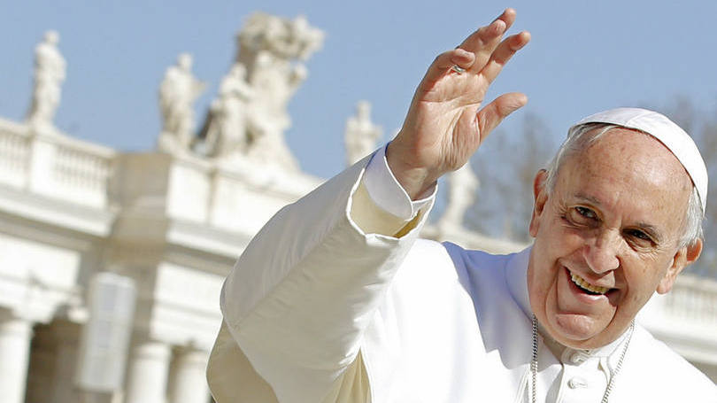
El Papa Francisco si critica a alguien es a los que estamos dentro de la Iglesia, sobre todo a los obispos y sacerdotes. ¿Cómo le interpelan las palabras y sobre todo las actitudes del Papa Francisco para llevar a cabo su ministerio episcopal?
Más que interpelarme, yo me siento muy en sintonía con él. Modestia aparte, creo que el estilo de vida del Papa Francisco es el estilo de vida de muchos obispos en América Latina, que tal vez no son conocidos. Pero cuando yo veo lo que él hace, cuando yo escucho lo que él dice, hay como una corriente de afinidad muy grande. Tuve la oportunidad de conocer al Papa Francisco cuando era todavía arzobispo de Buenos Aires, pues en aquel tiempo también era presidente de la Conferencia Episcopal. He visto en él un cambio enorme con respecto al que yo conocí la primera vez en la casa internacional del clero en Roma en una reunión de obispos. Lo que él es ahora muestra un gran cambio en su personalidad, a pesar de que fue un conocimiento muy superficial.
Me agrada muchísimo ver su estilo de vida, su cercanía con las personas, que no se quiere someter a protocolos, que es libre, aunque esta libertad le viene muy condicionada por lo que siempre ha sido el estilo de vida en Roma, los controles de seguridad. Percibo que para él tiene que ser duro enfrentar una situación en la que le gustaría tener toda la libertad. Me imagino muchas veces al Papa Francisco con el deseo de bajar a la Plaza de San Pedro, sentarse cerca de las fuentes, platicar con la gente, porque le nace ese sentido de estar cerca.
En ese sentido sí que me interpela en cuanto que creo que así debemos de ser y cuando alguien con una responsabilidad tan grande como ser sucesor de Pedro, llamado a ser vínculo de unidad en toda la Iglesia y con esa responsabilidad que tiene de confirmarnos en la fe, me siento animado y creo que este debe ser el estilo de vida que tenemos que encarnar los obispos, no solamente ahora sino de siempre. De esa manera me siento en una corriente de mucha afinidad con él.
La impresión que daba Bergoglio antes de ser Papa es que era más serio.
Era reservado, no era tan expansivo... Esas fueron las impresiones que yo tuve de él. Cuando estuvimos en Aparecida su presencia fue muy discreta, él tenía una responsabilidad grande en Aparecida, pero no era el hombre que protagonizaba, que se ponía delante. Sin embargo ahora veo que es todo lo contrario en el buen sentido de la palabra y eso me agrada muchísimo.
¿Usted piensa que la Iglesia se implica en la vida de la sociedad o seguimos con aquella idea de que el mundo nos contamina? El Papa Francisco ha repetido varias veces, "Prefiero una Iglesia accidentada, herida y manchada por salir a la calle, antes que una Iglesia enferma por el encierro y la comodidad de aferrarse a las propias seguridades".
Desgraciadamente muchos sectores de la Iglesia católica mantenemos lo que él llama una pastoral de auto-preservación. Creo que todavía muchos sectores de la Iglesia, no solamente a nivel de obispos, sino también a nivel de sacerdotes y de muchos laicos, no entienden las opciones fundamentales que hacemos y nos critican por eso a los que las hacemos. Se mantiene esa actitud de conservar sin contaminarse, de sentirse seguros. Creo que en ese sentido nos ha influido muy negativamente toda esta falsa espiritualidad pentecostalista que nos hace separar la realidad en la que vivimos de nuestra experiencia de fe y de nuestra experiencia de Dios. Todavía hay muchos sectores así y por eso me parece muy urgente ese llamado que el Papa nos hace a salir a la calle, a no tener miedo, porque al final si somos sal de la tierra, si somos luz en el mundo, si esa es nuestra vocación, en palabras de Jesús, cómo voy a ser sal fuera de la tierra, tengo que ser sal dentro de la tierra. En ese sentido todavía hay muchos retos para nosotros de cambiar mentalidades y de conversión.
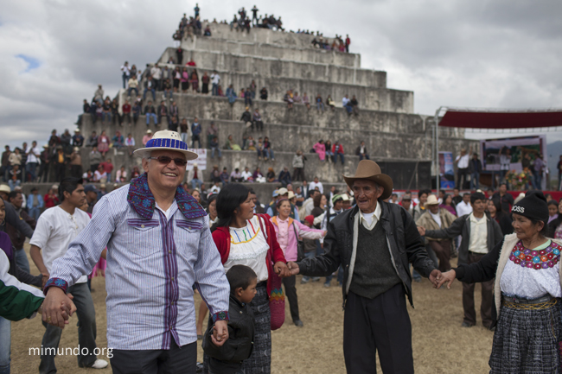
En ese sentido, ¿qué debería aportar la Iglesia a la sociedad latinoamericana?
Debemos aportar en muchos casos una función de mediación, porque tenemos la credibilidad todavía, gracias a Dios. Muchas veces en situaciones de conflicto, de choques, las personas nos buscan, no solamente a nivel de masa, sino también a nivel de gobiernos.
En segundo lugar, creo que en este continente tan dividido, tan polarizado, tenemos que tratar de ser promotores de unidad, de sinergias que vayan orientadas hacia los cambios profundos que esta sociedad latinoamericana precisa tener, concretamente de mi país Guatemala.
Tenemos también que vivir las bienaventuranzas, consolar a los que están tristes, promover la paz, ser constructores de justicia, ser también misericordiosos y conciliadores, en fin, todo lo que las bienaventuranzas nos invitan. Y sobre todo, para mí es muy fundamental en mi vida como obispo el capítulo 25, versículo 32, del Evangelio de San Mateo, es lo que conduce mi vida pastoral, involucrarme en todos aquellos procesos en los que yo pueda cumplir todo aquello que el Señor Jesús me pide que haga y sobre lo cual voy a ser juzgado al final de mi vida.
Y la dimensión profética, ¿cómo está en la Iglesia?
La dimensión profética hay sectores, hay obispos, laicos y personas de la vida consagrada que mantienen esa actitud profética y lo hacen sin miedo, convencidos de lo que hacen, pero no podría decir que sea la actitud común que uno encuentra a lo largo y ancho del continente latinoamericano. En los últimos años hemos venido perdiendo mucho de esa dimensión profética y creo que es necesario revitalizarla.
La sociedad actual, ¿encuentra en la Iglesia un hospital de campaña o una aduana?
En muchos casos, desgraciadamente, en las parroquias encuentran una aduana, van ahí sólo para la administración de sacramentos, se olvidan de las implicaciones sociales en la vida personal y comunitaria que tiene el recibir un sacramento y sí quedamos ahí. Si a esto se añade el tema del dinero, de lo que se cobra o se pide por la administración de sacramentos, entonces el asunto se complica mucho más porque la gente piensa que los sacramentos es mercancía que vende y se compra y eso es totalmente erróneo, es una aberración.
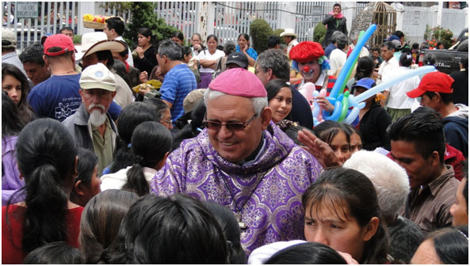
¿Realmente queremos ir a las periferias o vamos porque el Papa hoy nos dice que tenemos que ir? ¿Cómo vamos a esas periferias, con qué actitudes?
Junto a esta idea de las periferias hay otra idea que el Papa ha sacado adelante que es el tema de los descartables, en lo que insiste mucho. Pero yo pienso que eso refleja la opción de muchos sectores de la Iglesia latinoamericana, salir afuera. Cuantos ejemplos hay de personas cristianas, sean consagradas o laicas que se comprometen en trabajos tan arriesgados como la pastoral penitenciaria, acompañar a adictos a las drogas, a enfermos alcohólicos, a las mujeres que están en el contexto de la prostitución, el acompañamiento que se hace a los migrantes, los compromisos en favor de los campesinos, el esfuerzo por ir cambiando el sistema económico que en este momento es neoliberal y que genera pobreza y miseria. Sí que ha habido esta actitud de salir a las periferias, lo único que ahora el Papa lo hace público y una opción que no es solamente de él sino de toda la Iglesia, y con eso los que hemos estado en esa actitud nos sentimos profundamente apoyados y animados.
Usted participó de la Conferencia de Aparecida, conoce el Documento perfectamente, ¿qué es lo que está faltando en la Iglesia latinoamericana para poner en práctica lo que nos dice Aparecida?
Quiero referirme a una frase de José Comblin en la que decía que lo que nosotros habíamos escrito en Aparecida era excelente, pero que si no había un cambio de mentalidad en los sacerdotes, en cuanto que ellos tienen una responsabilidad de ser nuestros colaboradores y de ser nuestros amigos y hermanos en la pastoral, era muy difícil que lo que Aparecida presentaba se pudiera cumplir. Creo que ahí está el reto, y no sólo en el caso de los sacerdotes o los miembros de la vida consagrada, sino también de los laicos. Tenemos que hacer un trabajo profundo, continuo, permanente, sistemático de formación para que la mentalidad de la Iglesia en general vaya asimilando lo que es Aparecida. Además son procesos largos, estamos a cincuenta años del Concilio Vaticano II y sin embargo muchos contenidos excelentes del Vaticano II no hemos sido capaces de llevarlos a cabo. Pero para mí el punto central es cambiar la mentalidad de muchos sectores de la Iglesia para que asimilen lo que nosotros en Aparecida discutimos durante tres semanas y al final lo plasmamos en el documento conclusivo.
